

**Rapport bibliographique de projet**

***Année scolaire 2020-2021***

***″Laser Speaker : enceinte rotative à ondes sonores unidirectionnelles″***

**Étudiants : Samuel Bronstun, Alix Coin**

**Encadrant : Pascal Masson**

Ecole Polytechnique Universitaire de Nice Sophia-Antipolis, Département électronique

1645 route des Lucioles, Parc de Sophia Antipolis, 06410 BIOT

**SOMMAIRE**

Introduction 3

Chapitre I : L'acoustique 4

I.1. Principes de la propagation du son 4

I.2. Appareils préexistants 7

I.3. Modulation et démodulation des ondes sonores 7

I.4. Largeur de bande de l'émetteur 10

I.5. Communication sans fil du signal audio 11

Chapitre II : La mécanique 11

II.1. Les choix des moteurs 11

II.2. Le contrôle des moteurs 14

II.3. La structure de la tourelle 14

II.4. Suivi automatique 16

II.5. Modèle 3D 16

Chapitre III : Liste du matériel nécessaire………………………………………………...19

Bibliographie 21

# Introduction

Le *Laser Speaker,* est une enceinte doublement rotative. Cette enceinte se présente sous la forme d’une tourelle sur laquelle est monté un haut-parleur unidirectionnel. Celle-ci doit être capable de tourner à 360° horizontalement ainsi qu’à 180° verticalement. Elle doit pourvoir s’arrêter de manière précise dans n’importe quelle direction. Elle garde une position demandée à distance ou bien suit la position d’une personne grâce à des capteurs. Ainsi, le haut-parleur peut pointer vers n’importe quelle direction autour de la tourelle en se stabilisant ou bien en suivant une trajectoire en fonction du mode opératoire imposé.

L’aspect unidirectionnel du son émis est possible grâce aux ultrasons. Ce type de technologie a déjà été utilisé par l’entreprise américaine Holosonics. Les applications sont diverses. Banc réservé aux livres audio dans une bibliothèque, emplacement précis dans des supermarchés afin d’inciter à la consommation, etc.

En mode manuel, les mouvements de la tourelle sont contrôlés à distance via Bluetooth par l’utilisateur.

Le haut-parleur unidirectionnel permet de reproduire un signal sonore envoyé à distance en Bluetooth par l’utilisateur.

## Plan du projet :

Le projet peut être divisé en 2 parties principales : l’acoustique et la mécanique. Celles-ci sont développées dans leur chapitre respectif.

# Chapitre I : L’acoustique

## I.1. Principes de la propagation du son

Le son, comme la lumière, se propage sous forme d’ondes. Ces ondes sont caractérisées par leur fréquence, leur amplitude et leur phase. Les ondes sonores émises par une source ne se propagent pas uniquement en ligne droite, mais divergent par rapport à la normale à la surface de la source avec un certain angle. Dans le cas des haut-parleurs « classique », cet angle est très grand et l’on a donc tendance à penser que le son se propage comme la lumière d’une ampoule (et pas comme un LASER).

L’équation qui donne la pression sonore en un point ***A*** à une distance *r* d’une source linéaire de longueur *d*, qui émet une onde sonore de longueur est :

[Beranek’54]

avec *P* la pression en ***A***, l’angle entre ***A*** et la normale,

la pression à la distance *r* de la source à un angle =0

On donne le graphe de *P*() sur [-; ] pour *d* = 0.5m et = 1

Fig.1 = 8.575 m , correspond à une onde de 40Hz

Fig.2 = 0.008575 m , correspond à une onde de 40kHz

(pour la vitesse du son dans l’air égale à 343m/s )

**Figure I.1.** *P*() *pour 40Hz graphe Xcas*

****Figure I.2.** *P*() *pour 40kHz, le pic autour de =0 est très prononcé graphe Xcas*

On caractérise la directivité d’un émetteur par l’angle maximum pour lequel la pression sonore à une certaine distance de l’émetteur ne baisse pas à plus d’un certain nombre de décibels (souvent -3dB ou -6dB).

On observe dans Fig.1 que la pression sonore est la même 180° autour de l’émetteur, celui-ci est donc omnidirectionnel. En revanche, Fig.2 montre un net pic au voisinage de 0°, le reste de la courbe étant nulle. Cet émetteur est unidirectionnel : la pression sonore est approximativement nulle partout sauf directement en face de celui-ci.

La représentation sur un graphe à coordonnées polaires, avec *p*() = *P*() la distance de chaque point du graphe avec l’origine, permet d’avoir une représentation géométrique de la distribution de la pression par rapport à l’angle. On se place cette fois sur ∈ [; ] (c’est-à-dire 360° autour de l’émetteur)

**Figure I.3.** *P*() *pour 40Hz, la pression est la même tout autour de l’émetteur graphe Xcas*

**Figure I.4.** *P*() *pour 40kHz, la pression est concentrée dans la direction graphe Xcas*

*normale à l’émetteur*

**Figure I.5.** *P*() *pour 2kHz, on observe la formation de « lobes » graphe Xcas*

Fig.3, 4 et 5 montrent qu’a basse fréquence, la pression est répartie de façon globalement circulaire autour de l’émetteur, mais lorsque la fréquence augmente, on observe l’apparition de « lobes » secondaires, en plus du principal : le principal tend à s’allonger dans la direction normale à l’émetteur, et les secondaires raccourcissent et tendent à s’orienter selon le principal.

Cette équation, utilisée pour caractériser la pression produite par un émetteur linéaire de longueur *d*, peut être généralisé à un émetteur plan de surface *a* = *d* 2.

Le critère principal pour créer un émetteur unidirectionnel est donc le ratio entre la surface de l’émetteur *a* et la longueur d’onde du signal sonore : lorsque *a* / augmente, la directivité de l’émetteur s’améliore.

La plage des fréquences audibles pour l’homme est approximativement de 20Hz à 20kHz, un émetteur unidirectionnel produisant un signal sonore sur cette plage de fréquence serait trop grand pour être réalisable et transportable facilement. Il est donc nécessaire d’envoyer un signal sonore composé d’ultrasons. Or, les ultrasons, étant en dehors de la plage de fréquence audible, sont par définition inaudibles. Il semblerait donc que notre appareil soit impossible à créer.

## I.2. Appareils préexistants

Pourtant, d’autres appareils fonctionnant sur le même principe ont déjà été créés, à des tailles raisonnables, et sont même sur le marché (voir par exemple l’ « Audio Spotlight » [AudioSpotlight]). Ils sont utilisés dans plusieurs domaines, principalement dans les expositions, les musés pour créer une expérience immersive ; dans les supermarchés pour envoyer des spots publicitaires sonores à certains endroits précis et des brevets ont été déposé pour des systèmes d’émetteur directionnels dans des voitures.

## I.3. Modulation et démodulation des ondes sonores

Pour comprendre leur fonctionnement, il faut se pencher sur l’équation d’onde d’un signal sonore. L’air est un milieu non-linéaire : la vitesse du son dépend de la température de l’air, qui dépend de la pression. Lorsqu’un signal sonore se propage dans l’air, la vitesse du son en plusieurs points du signal (ex : le maximum et minimum) est donc différente, ce qui résulte en une distorsion de ce signal.

Ce phénomène a pour effet de démoduler le signal sonore (plus précisément, l’enveloppe du signal, si celui-ci a une puissance suffisante). C’est cet effet que nous allons utiliser pour produire un signal audible : le signal modulant (20Hz – 20kHz) va être modulé sur un signal porteur ultrasonique et la nature non-linéaire de l’air va avoir pour effet de démoduler ce signal automatiquement, qui redeviendra donc audible.

Il semblerait donc que le signal sonore ne puisse pas être modulé en fréquence, car c’est l’enveloppe du signal qui est démodulée, et l’enveloppe d’un signal modulé en fréquence est constante. Or, il existe des appareils qui utilisent la modulation de fréquence pour envoyer un signal audible unidirectionnel (voir par exemple cette vidéo : <https://youtu.be/aBdVfUnS-pM?t=76> ). En fait, le phénomène de démodulation s’applique aussi pour les signaux modulés en fréquence, de la même façon. [Гурбатов’80]

La plupart des articles étudient le cas de la modulation d’amplitude, c’est donc celui que nous allons prendre comme exemple, mais il serait intéressant de comparer la différence de qualité sonore entre un signal modulé en amplitude et un en fréquence lors de la phase de construction de la tourelle.

De plus, en utilisant des émetteurs d’ultrasons à ~40kHz, il est possible que la modulation d’amplitude ne soit pas très bonne, car la fréquence du signal porteur n’est qu’un peu plus du double de la fréquence du signal audio maximum (~15kHz). Fig.6 montre cet effet.

**Figure I.6.** *2 signaux modulés en amplitude sur un signal porteur à 1kHz, graphe Audacity*

*Signal modulant à 100Hz (haut), et 500Hz (bas)*

L’équation de la modulation d’amplitude est la suivante :

où *sm(t)* est le signal modulé en amplitude, *sa(t)* est le signal audio original (que l’on suppose ici d’amplitude égale à 1), *fp* est la fréquence du signal porteur, *Ap*son amplitude et *m* est appelé « indice de modulation ».

La génération du signal porteur à fréquence ultrasonique peut se faire avec un oscillateur (par exemple en utilisant une puce ne555). Il est possible d’utiliser la carte Arduino pour générer en signal sinusoïdal en utilisant un ‘timer’ et un ‘interrupt’ : on échantillonne un signal sinusoïdal que l’on stock au préalable dans un tableau, et à chaque appel de l’interrupt, on envoi en sortie un signal PWM dont la largeur de pulsation dépend de l’amplitude de l’échantillon courant (en utilisant par exemple un deuxième timer). Ce signal PWM est ensuite filtré pour obtenir une sinusoïde. Cette méthode est néanmoins limitée à des sinusoïdes de fréquence maximale, qui dépend des opérations que le processeur a à exécuter en plus. En pratique, il risque d’être compliqué d’atteindre 40KHz, de plus, cette méthode nécessite de modifier un ou plusieurs timer de la carte Arduino, qui peuvent être utilisés par d’autres parties du code. Il est donc préférable d’utiliser la méthode analogique.

La modulation d’amplitude peut se faire en utilisant simplement un transistor et des résistances pour contrôler l’amplitude du signal porteur, ou une puce dédiée peut être utilisé pour générer un meilleur signal (par exemple, MC1496) [4].

La modulation de fréquence se fait simplement avec un timer 555.

Encore une fois la modulation par méthode numérique est possible sur la carte Arduino, mais à de telles fréquences risque d’être très limitée.

En règle générale, *m* doit être compris entre 0 et 1 : s’il est égal à 0, le signal n’est plus modulé (seul le signal porteur est présent), s’il est supérieur à 1, le signal est « surmodulé ». Dans le cas de notre projet, une réduction de l’index de modulation mène à une réduction de la distorsion du signal audible, mais aussi à une réduction du niveau sonore de ce signal. [Pompei’02,1]

Il faut donc expérimenter pour trouver la valeur de *m* qui offre un signal audible le plus clair possible, tout en ayant un niveau sonore suffisant.

La relation entre le signal démodulé *s’*(*t*), et *sm(t)* est la suivante:

s’(t) ∝ Ap2 [Pompei’02,2]

On voit que la puissance du signal audible augmente avec le carré de la puissance du signal porteur.

De plus, si aucune compensation n’est mise en place, le signal modulant subit des distorsions lors de sa démodulation. Pour les mitiger, le signal d’entrée devrait donc être mis à la puissance ½ et intégré 2 fois au préalable, c’est-à-dire :

sc(t) =

où *sc(t)*est le signal compensé, *s(t)* le signal audio original

L’implémentation de cette compensation peut se faire de façon numérique ou analogique. Si l’appareil qui transmet le signal audio sans fil possède un processeur suffisamment performant, il est possible de modifier le signal en temps réel pour appliquer cette compensation avant son envoi vers la carte Arduino en modifiant le programme.

La méthode analogique consiste en un ampli-op dont la sortie est connectée à un multiplicateur (configuré pour fournir en sortie le carré du signal d’entrée), la sortie duquel est connectée à l’entrée inverseuse de l’ampli-op en plus du signal audio original : c’est le circuit qui donne la racine carrée d’un signal [7] . L’intégration se fait encore une fois grâce à un ampli-op, dont la sortie est connectée via un condensateur à son entrée inverseuse, où est aussi connecté le signal audio original via une résistance. [8]

**Figure I.7/8.** *Circuit pour appliquer respectivement la racine et l’intégration d’un signal image Paint*

Or, cette compensation (la partie qui applique la racine du signal) introduit beaucoup d’harmoniques dans le signal. Ces fréquences sont visibles grâce à son analyse de Fourier. Par exemple, si l’on prend un signal simple composé de 2 sinusoïdes (le cosinus est un sinus déphasé) :

avec *f* = 20Hz

On s’attend à ce que son analyse spectrale montre 2 pics, un pour 20Hz ( *f* ) et un autre pour 100Hz ( 5*f* ). Effectivement, on observe sur Fig.8 que c’est le cas.

En revanche, l’analyse de Fourier de présentée sur Fig.9 montre que le nombre d’harmoniques a fortement augmenté.

**Figure I.9.** *Analyse spectrale de s(t) application JavaScript*

**Figure I.10.** *Analyse spectrale de application JavaScript*

Un critère principal dans le choix de l’émetteur est donc sa largeur de bande, c’est-à-dire la taille de l’intervalle de fréquences pour lequel la puissance de l’émetteur reste plus ou moins constante (en particulier, celle-ci est souvent caractérisée par la fréquence à partir de laquelle la puissance de l’émetteur baisse de 3dB ou 6dB par rapport à la puissance nominale). Une largeur de bande maximale est préférable. Hélas, la plupart des émetteurs ultrasoniques actuels ont une largeur de bande très faible, de l’ordre de 1kHz à 2kHz, alors qu’il faudrait une largeur de bande au moins autour de ~20kHz pour couvrir la bande son utilisée dans les enregistrements audio et une partie des harmoniques générées par la compensation du signal.

## I.4. Largeur de bande de l’émetteur

Néanmoins, de multiples vidéos sur internet prouvent que l’utilisation de ces émetteurs à faible largeur de bande produit tout de même une qualité sonore acceptable. De plus, il est possible d’augmenter la largeur de bande d’un émetteur sans avoir à le modifier directement. Effectivement, l’ajout d’une résistance et d’un inducteur en série avec un émetteur piézoélectrique a pour effet de modifier la courbe de réponse de l’émetteur par rapport à la fréquence. Plus spécifiquement, l’inducteur induit l’apparition d’un deuxième pique à une certaine fréquence (qui dépend de son inductance) et la résistance contrôle l’amplitude de ces piques [Gonzalez’11]. Le choix de la valeur de l’inductance et de la résistance nécessite de mesurer la réponse de l’émetteur pour un certain intervalle de fréquence avec et sans compensation, et pour des valeurs de composants différentes.

**Figure I.11.** *exemple de réponse d’un émetteur avec (vert) et sans (bleu) image Paint*

*résistance et inducteur en série. La présence des composants*

*étend la largeur de bande de l’émetteur.*

## I.5. Communication sans fil du signal audio

Le signal audio peut être envoyé sans fil, en utilisant le protocole Bluetooth pour communiquer entre la tourelle et l’ordinateur / smartphone. Pour la réception du signal audio en streaming, il est nécessaire d’utiliser un module Bluetooth possédant un processeur DSP intégré, car la carte Arduino n’est pas capable de synthétiser le signal sonore elle-même (le processeur est trop lent). Par exemple, la puce RN-52 est capable de recevoir/envoyer un signal audio 16bit à une fréquence d’échantillonnage maximum de 44.1kHz (sur 2 canaux, mais un seul sera utilisé pour ce projet). Cette puce peut être contrôlée via UART grâce à la carte Arduino. [10]

# Chapitre II : La mécanique

## II.1. Le choix des moteurs

II.1.a Différents types de moteurs

Deux moteurs sont nécessaires au projet : l’un pour la rotation horizontale à 360+ degrés et l’autre pour la rotation verticale à 180 degrés.

Il existe un très grand nombre de type de moteurs mais pour des projet de petite échelle, trois types ressortent : les moteurs à courant continu, les servomoteurs, et les moteurs pas-à-pas.

Les moteurs à courant continu sont adaptés pour délivrer une vitesse de sortie variable mais ne permettent pas un arrêt de précision pour maintenir une position demandée sans l’ajout d’encodeurs rotatifs et l’utilisation d’algorithmes de contrôles relativement compliqués.

Les servomoteurs peuvent orienter leur arbre à un certain angle et le maintenir fixe. La vitesse de rotation de l’arbre est fixe. La plupart sont par ailleurs limités à un angle maximal de rotation (cette limitation est mécanique, et ne peut pas être modifiée dans le programme de contrôle). Ils peuvent être contrôlés directement par la carte Arduino de façon simple.

Les moteurs pas-à-pas sont quant à eux capables de changer l’angle de l’arbre en un nombre discret de ‘pas’, ainsi que de faire varier leur vitesse de rotation. De plus, ce moteur n’est pas limité à un angle de rotation maximal. Ils sont contrôlés par la carte Arduino via un « driver ».

Le moteur le plus adapté pour gérer la rotation de la base horizontale est donc un moteur pas-à-pas, car ces moteurs sont précis et leur rotation n’est pas limitée. De plus, ils sont très abondants sur le marché, car ces moteurs sont très utilisés dans les appareils de type CNC (par exemple, les imprimantes 3D).

Le standard le plus utilisé pour catégoriser les moteurs pas-à-pas est le standard NEMA, qui associe des tailles de moteurs à certaines catégories : NEMA 8, 11, 17, etc… Le NEMA 17 est un des plus répandus, et possède un couple suffisant pour mettre la base en rotation. Cette norme est adoptée par une grande partie des marques de moteurs. Elle facilite le choix du moteur.

Le moteur le plus adapté pour gérer l’inclinaison du haut-parleur est le servomoteur, car celui-ci est simple d’utilisation et possède en général un couple élevé par rapport à sa taille. La précision est aussi suffisante.

II.1.b. Caractéristiques des moteurs

Deux critères sont importants : le couple du moteur et sa précision (angle d’un pas) appelée résolution.

* La résolution de la majorité des moteurs NEMA 17 est de 1,8°. Pour une utilisation du *Laser Speaker* à 3m, cela correspond à un décalage d’environ 9 cm (cf. **figure II.1**). Cela convient à l’utilisation de l’enceinte dans une pièce de taille moyenne. Si le *Laser Speaker* avait pour but d’envoyer le son à une grande distance, il aurait fallu modifier le ratio du système de roues à engrenages entre le moteur et le socle pour augmenter la précision, soit diminuer le pas.

P3 = 3 . tan (1,8) ≈ 9 cm

*Laser Speaker*

1,8°

3 m

**Figure II.1.** *Schéma du calcul de la largeur du pas à 3 m du Laser Speaker*

* Le choix repose donc uniquement sur le couple que peut fournir le moteur.

Pour déterminer le couple nécessaire au moteur qui gère l’inclinaison, il faut utiliser la formule du couple :

C = F . R (II.1.b)

⇔ C = m.g.R

Avec C le couple (en N.m), F la force de résistance du moteur (en N) et R la distance à laquelle la force est appliquée au moteur (en m).

Prenons par exemple une distance de 7cm et le servomoteur MG90S. Celui-ci possède un couple de ~ 0.2N.m. Le poids maximal supportable pour un tel moteur serait de :

m = C/g.R

A.N. : m = 0,2/9,81.0,07

m = 0,291 kg soit 291 g

Ce moteur (qui ne pèse que 13.4g !) est donc assez puissant pour le projet qui ne pèsera que quelques centaines de grammes.

Le moteur pas-à-pas choisis est un moteur bipolaire.

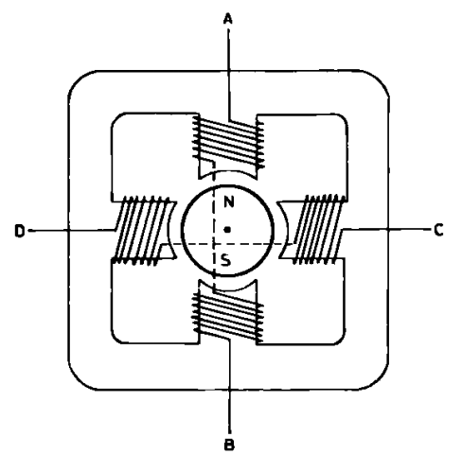

**Figure II.2.** *Schéma simplifié d’un moteur bipolaire à 4 pas source [11]*

Un moteur bipolaire à 4 pas, comme le montre le schéma ci-dessus, est formé de quatre demi-bobines reliées deux à deux. Deux enroulements doivent donc être contrôlés.

Lorsqu’aucun courant ne passe dans les bobines AB et CD, le rotor (partie centrale) est libre de tourner.

* Si l’on établit un courant entre C et D, un champ magnétique se créer et le pôle Nord du rotor vient se placer en face du pôle Sud du champ magnétique et inversement pour son pôle sud qui se placera en face du pôle nord du champ magnétique. Le rotor a alors tourné de 90° selon la figure II.1.
* Pour réitérer une telle rotation, il suffit de faire passer cette-fois un courant entre B et A et le rotor s’alignera (Nord avec Sud, Sud avec Nord).
* Pour la troisième rotation, il s’agit d’alimenter la bobine entre D et C, avec un courant de signe inverse comparé à la première étape. Ainsi les pôles nord et sud du rotor seront inversés et le rotor poursuivra sa rotation dans le même sens (cf. **Figure II.3**).

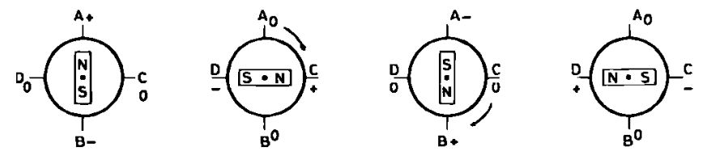

**Figure II.3.** *Schéma simplifié du fonctionnement d’un moteur bipolaire à 4 pas source [11]*

En réalité, un moteur pas-à-pas possède bien plus que quatre pas.

## II.2. Le contrôle des moteurs

L’Arduino IDE possède une librairie appelée ‘Servo’ qui permet de contrôler les servomoteurs : il suffit de choisir l’angle désiré et la librairie envoie un signal carré de pulsation correspondant à la valeur de l’angle vers le pin ‘Signal’ du moteur.

Pour contrôler le moteur pas-à-pas, l’Arduino IDE possède la libraire « Stepper » qui permet de mettre en rotation l’arbre du moteur avec un certain nombre de pas, à une certaine vitesse. Il faut connecter un driver entre le moteur et la carte Arduino. La plupart des moteurs de type NEMA 17 sont des moteurs bipolaires, qui nécessitent l’utilisation d’un pont en H pour inverser le sens du champ magnétique comme vu précédemment. Cela peut être réalisé avec des MOSFET ou une puce dédiée, par exemple modèle L298N.

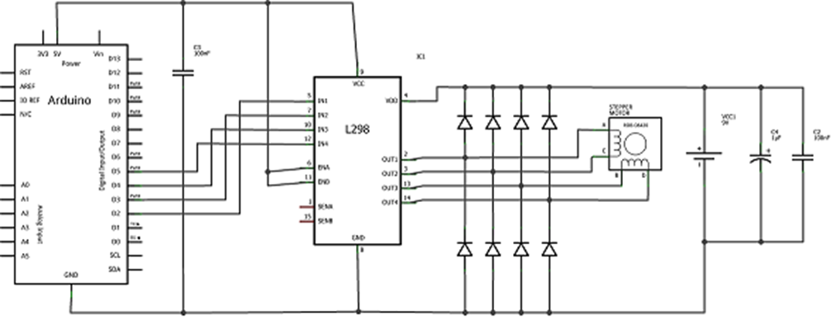

**Figure II.4.** *Câblage entre la carte Arduino, la L298 et le moteur source [11]*

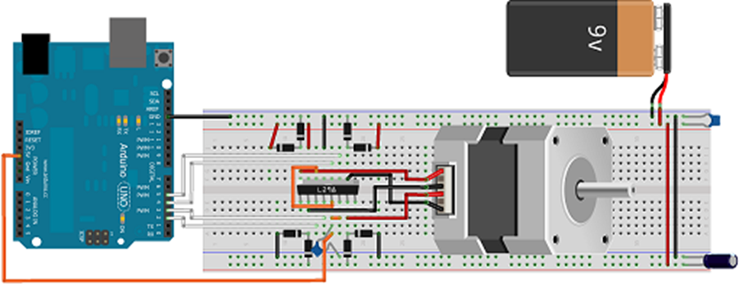

**Figure II.5.** *Câblage entre la carte Arduino, la L298 et le moteur source [11]*

## II.3. La structure de la tourelle

Le haut-parleur unidirectionnel est composé d’émetteurs piézoélectriques cylindriques de petite taille (1.6cm de diamètre et 1.2cm de hauteur). Ceux-ci sont arrangés sous forme de tableau rectangulaire sur une plaque de perfboard. Il peut être avantageux d’arranger les colonnes de sorte à réduire l’espace entre chaque émetteur au minimum, comme dans fig.6.

**Figure II.6.** *2 types d’arrangements pour le tableau d’émetteurs image Paint*

Ce haut-parleur est attaché à une tige filetée mise en rotation par le servomoteur. Cette tige filetée est soutenue de chaque côté et est rattachée à ses supports par des roulements à billes. Le servomoteur est suffisamment petit pour être accroché directement sur le côté d’un des supports, et est relié à la tige filetée.

Les 2 supports latéraux du haut-parleur sont posés verticalement sur la base de la tourelle. Celle-ci est composée d’une partie inférieure et supérieures, reliées entre elles par une plaque rotative creuse au centre (c’est-à-dire l’équivalent d’un roulement à billes de diamètre très large). La carte Arduino, le module Bluetooth et les circuits associés sont fixés à la partie supérieure de la base. Le moteur pas-à-pas est aussi fixé à la partie supérieure de la base, et son arbre pointe vers la partie inférieure. Son arbre est relié à un engrenage (fait en bois aggloméré découpé au LASER), qui s’engrène à un autre de la même conception, qui est lui fixé au centre de la partie inférieure de la base. Il en résulte que lorsque le moteur pas-à-pas met son arbre en rotation, l’engrenage de la partie inférieure étant fixe, c’est toute la partie supérieure qui va se mettre en rotation.

**Figure II.7.** *Système d’engrenages simple de la base image Paint*

Un avantage de ce système de mouvement est qu’en changeant le ratio des diamètre / nombre de dents des deux engrenages, la vitesse de rotation, le couple et la précision est modifiée en proportion.

Le placement de tous les moteurs et des circuits électroniques sur la partie supérieure de la base n’est pas anodin. En effet, cette configuration fait que tous les composants sont fixes les uns par rapport aux autres, leur connectique et câblage se fait donc simplement. La seule connexion pour laquelle le mouvement de rotation de la base est à prendre en compte et celle de l’alimentation externe avec les circuits. La base pouvant être en rotation continue, il n’est pas possible de simplement brancher l’alimentation au reste des circuits, car le câble se tordrait après plusieurs rotations de la base. Il faut donc trouver un autre moyen. L’alimentation est reliée au reste du circuit par 2 voies électriques : +V et GND ; une méthode serait d’utiliser 2 contacts par frictions (de façon similaire à un moteur DC de type « brushed », mais sur la face axiale plutôt que radiale) pour interfacer la partie supérieure et inférieure de la base.

**Figure II.8.** *Connexion par friction de la base supérieur et inférieure*

*image Paint*

## II.4. Suivi automatique

(Cette partie est optionnelle et dépend du budget / du stock)

La tourelle doit être capable de s’orienter et pointer son haut-parleur vers des personnes, statiques ou en mouvement, de façon automatique. Pour ce faire, 2 méthodes simples, qui reposent sur 2 capteurs différents sont possibles :

* Le capteur thermique : on utilise ici le fait qu’un personne humaine est à une température moyenne de 37°C, qui est la plupart du temps plus élevé que la température de l’environnement. Ceci à pour effet qu’une personne émet une plus grande quantité de rayonnement infrarouge que son environnement, et elle est donc détectable par une caméra thermique.
* Le capteur de couleur : on programme une certaine couleur comme couleur de suivi, et la caméra va la détecter et permettre de la suivre. Les capteurs qui permettent ce système nécessite d’utiliser un processeur beaucoup plus puissant que celui disponible sur la carte Arduino, et ne peuvent donc pas être pilotés directement. Or, il existe des caméras qui possèdent des processeurs intégrés pour l’analyse de l’image, par exemple la Pixycam.

Pour ce projet, la Pixycam va être préférée plutôt qu’un capteur thermique, car ceux-ci sont plus difficilement accessibles (problèmes de disponibilité, stock, etc.), la plupart n’ont pas de processeur intégré (la résolution est donc limitée par la puissance du processeur de la carte Arduino) et la Pixycam possède une bonne documentation et des librairies sur l’Arduino IDE.

## II.5. Modèle 3D

Un modèle 3D a été réalisé et 2 vues différentes sont montrées sur fig.9 et fig.10.

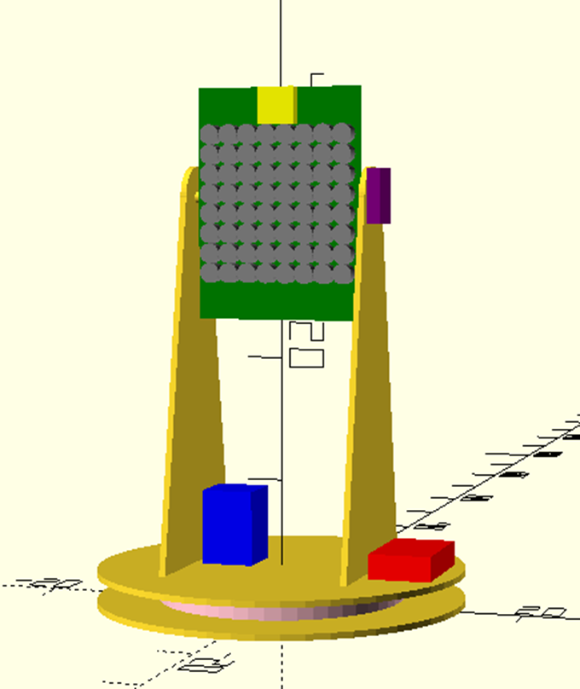

**Figure II.9.** *Vue d’ensemble de la tourelle**modèle OpenSCAD*

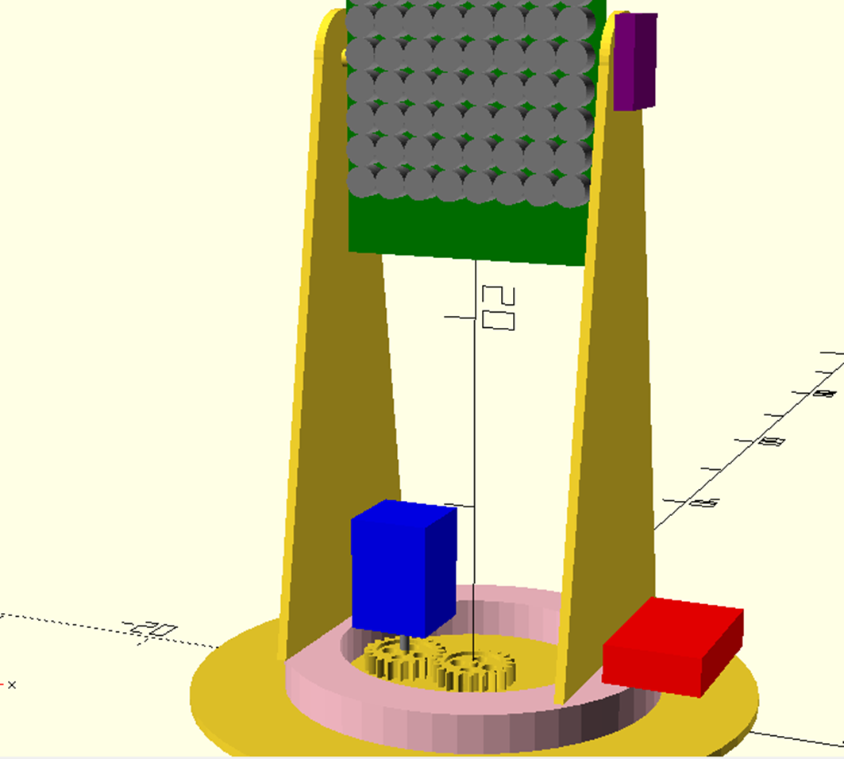

**Figure II.10.** *Vue du système d’engrenages (la partie supérieure de la base est cachée) modèle OpenSCAD*

Sur ce modèle simplifié, le tableau de cylindres gris sur fond vert représente le haut-parleur unidirectionnel, le servomoteur est en violet, le moteur pas-à-pas est en bleu, la plaque rotative est en rose, les composants électroniques divers (carte Arduino, module Bluetooth, etc.) sont en rouge. Le système de connexion par friction vu précédemment et le câblage en général n’est pas représenté.

# Chapitre III : Liste du matériel nécessaire

Composants électroniques:

* Un assortiment de résistance, condensateurs céramique et électrolytiques, inducteurs, câbles
* 2 « perfboard » (plaque de prototypage)
* Une carte Arduino Mega
* Une puce « timer 555 » (par exemple, modèle ne555)
* Une puce pour la modulation d’amplitude (par exemple, modèle MC1496) :
  + Les liens Farnell et RadioSpares ne possèdent que la version SOIC (la version DIP est beaucoup plus simple à souder sur perfboard, et peut être utilisée sur breadboard).
  + Lien Ebay : <https://www.ebay.fr/itm/MC1496P-MOTOROLA-DIP14-ORIGINAL/293615190076?hash=item445cd4403c:g:8WcAAOSwnhZeYR-K>
* 3 ampli-op : 2 pour intégrer le signal 2 fois, 1 pour avoir la racine du signal. Une puce possédant une caractéristique de « slew rate » élevée est nécessaire (par exemple, 2 puces modèle TLC072CP) :
  + Lien Farnell : <https://fr.farnell.com/texas-instruments/tlc072cp/ic-op-amp-hi-speed-rrio/dp/3005151>
* Une puce multiplicateur (pour avoir la racine du signal) (par exemple, modèle AD633JNZ ) :
  + ~11€ sur Farnell et RadioSpares
  + Lien Ebay : <https://www.ebay.fr/itm/IC-ANALOG-DEVICES-AD633JN-AD633JNZ-DIP-8/264377261634>

~3€ (avec livraison), mais le délai de livraison est beaucoup plus long

* Un amplificateur de classe D (par exemple, modèle TPA3122D2) :
  + Lien Farnell : <https://fr.farnell.com/texas-instruments/tpa3122d2n/ic-amp-audio-pwr-15w-d-ster-20dip/dp/3116941>
* Un minimum de 25 (5x5) et un maximum de 100 (10x10) émetteurs ultrasoniques piézoélectriques (le nombre total dépend du budget). Une quantité élevée est préférable, car cela permettra d’atteindre un niveau sonore beaucoup plus élevé, et une directivité du son accrue:
  + Le modèle 400ST160 possède une largeur de bande supérieure au modèle TCT40-16T et est mieux documenté, mais coûte beaucoup plus cher. Sa largeur de bande un peu plus importante ne justifie pas la quantité plus faible qu’il serait alors possible d’acheter. Le modèle TCT40-16T est donc préféré. Les liens Ebay sont plus chers que ceux Aliexpress.
  + Modèle TCT40-16T (la version T pour transmetteur !), lien Aliexpress :

<https://www.aliexpress.com/item/32675075024.html> → le moins cher

4 ou 3 lots de 20 émetteurs (selon le budget : 21.57€ pour 60 émetteurs, 28.76€ pour 80 émetteurs), 4.33€ de livraison vers la France

Il semblerait que ce modèle soit celui utilisé dans les capteurs de distance à ultrason (type HC-SR04).

* + Modèle « Prowave » 400ST160 (la version T pour transmetteur !), lien Farnell :

[https://fr.farnell.com/prowave/400st160/ultrasonic-txr-40khz-16mm/dp/1007332#](https://fr.farnell.com/prowave/400st160/ultrasonic-txr-40khz-16mm/dp/1007332)

Ce transmetteur coûte beaucoup plus cher (78.5€ pour 25 émetteurs)

* Le module Bluetooth RN-52, capable de streamer un signal audio :
  + Lien RadioSpares : <https://fr.rs-online.com/web/p/modules-bluetooth/7747908/>

Ce lien est celui pour le module ‘tel quel’ (20.60€), sans carte « breakout ». La connectique risque donc d’être compliquée (mais tout de même réalisable). Il existe une version avec breakout sur le site de Sparkfun, mais elle coûte beaucoup plus chère est n’est pas pour le moment en stock.

* (Optionnel si le budget / le stock le permet) Pixycam

Composants électromécaniques et associés :

* Servomoteur de petite taille, avec un couple de 2kg.cm ou supérieur (par exemple, modèle MG90S)
* Moteur pas-à-pas de type NEMA 17 bipolaire ou supérieur de couple au moins ~ 40 N.m
* Driver pont en H pour moteur pas-à-pas bipolaire (par exemple, modèle L298N ; il est possible que ce modèle excède le minimum requis de notre application) :
  + Lien Farnell : <https://fr.farnell.com/stmicroelectronics/l298n/ic-dual-bridge-driver/dp/403295>

~ 5€

Composants mécaniques :

* Un assortiment de vis et écrous
* Plaques de bois aggloméré découpé au LASER
* 3 roulements à bille
* ~6 petites équerres de fixation en métal, de ce type : <https://www.ebay.fr/itm/L-Equerres-25mm-Acier-Droit-Angle-Corner-Soutien-Crochet-Paquet-De-8/224250328241>
* 1 tige filetée (qui puisse passer à travers les roulements à bille)
* Plaque rotative creuse au centre:
  + Lien Aliexpress : <https://www.aliexpress.com/item/32953502928.html>

(La taille 8 inches)  13.42€

* + Il est aussi possible de fabriquer la plaque rotative avec des plaques de bois agglomérées découpées et percées et des billes de roulement en métal, le choix est à faire selon le budget

# Bibliographie

Acoustique :

[Beranek’54] Leo L. Beranek “Acoustics” Chap 4, p. 96, 1954

[AudioSpotlight] « Audio Spotlight », émetteur unidirectionnel commercialisé par Holosonics, <https://www.holosonics.com/>

[Гурбатов’80] С.Н. Гурбатов et al. « Influence of phase fluctuations on the characteristics of parametric arrays » (titre traduit), journal « Acoustique », p.404, 1980

[4] <https://www.sound-au.com/articles/am-modulation.htm>, 4 - Practical Amplitude Modulator

[Pompei’02,1] F. Joseph Pompei “Sound From Ultrasound: The Parametric Array as an Audible Sound Source” Chap 3, p. 26, 2002

[Pompei’02,2] F. Joseph Pompei “Sound From Ultrasound: The Parametric Array as an Audible Sound Source” Chap 3, p. 20, 2002

[7] fiche technique de la puce MC1494 « ON Semiconductor », p.12

[8] <https://www.electronics-notes.com/articles/analogue_circuits/operational-amplifier-op-amp/analogue-integrator-circuit.php>

[Gonzalez’11] J.R. Gonzalez « Low Cost, Wideband Ultrasonic Transmitter and Receiver for Array Signal Processing Applications » p.4, 2011

[10] <https://learn.sparkfun.com/tutorials/rn-52-bluetooth-hookup-guide>

Mécanique :

[11] <https://zestedesavoir.com/tutoriels/686/arduino-premiers-pas-en-informatique-embarquee/747_le-mouvement-grace-aux-moteurs/3439_a-petits-pas-le-moteur-pas-a-pas/>